**新疆艺术学院附属中等艺术学校2022年招生考试调整为线上网络考试的通知**

受新冠疫情影响，经我校研究决定，原定于4月30日至5月8日在全疆考点开展的2022年新疆艺术学院附属中等艺术学校第一阶段招生线下考试调整为线上网络考试，考试利用招生报名手机APP“艺术升”进行，全疆所有第一阶段报名考生于2022年4月25日开通线上网络考前练习。正式考试时间为2022年4月30日——5月4日，具体内容、方式和操作步骤详见操作说明。

请各位考生及家长仔细阅读“线上考试操作说明”和注意事项，按照考试时间、考试视频拍摄、操作步骤等相关要求参加考试。

**一、考试时间**

（一）2022年4月25日10:00——29日22:00 考前练习时间。

（二）2022年4月30日10:00——5月4日22:00 正式考试时间，上传（舞蹈、音乐、戏曲（京剧）、美术）专业网络视频。

（三）2022年7月10日——7月20日上传文化课成绩，小学毕业生上传毕业证或成绩单，加盖学校公章；初中毕业生上传中考成绩单。

**二、考试方式**

本次考试为第一阶段网络考试。具体考试流程详见附件：《新疆艺术学院附属中等艺术学校2022年招生网络考试操作说明》

**三、注意事项**

（一）报考考生须在考试前准备1部智能手机，保证电量和存储空间充足（20G以上）、网络畅通、声画正常，禁用闹钟、锁屏、通话、微信、QQ等程序及应用，以免干扰考试或造成内容丢失。考试过程中可使用手机支架保证画质稳定。

（二）请务必提前下载“艺术升”APP，并认真阅读相关考试须知。在“艺术升”APP系统中真实、完整、准确填写个人信息，完成注册、审核、认证、考前练习，正式考试前签订《新疆艺术学院附属中等艺术学校诚信考试承诺书》。

（三）考生只能通过智能手机在我校指定考试系统“艺术升”APP中完成考试。参加正式考试前，4月25日开始考生可进入系统进行考前练习，考前练习可以多次进行，以熟悉考试流程，请考生务必登录练习。

（四）考生须在指定时间内完成所报考专业科目考试，如未按时完成，将无法再进行考试。考生须按报考专业限定时长实时录制考试视频。正式考试中考生每个科目可以进行三次视频录制，只能上传一个视频，手机视频提交上传成功后，视为完成考试，在视频上传完成前，请勿退出程序。

（五）视频录制的总体要求：

1、考生录制的视频画质清晰，能清楚看到考生的表情、神态、动作，五官不能有遮挡，不能带浓妆，影响评判。

2、正式视频录制中不得出现任何可能影响评判的信息或标识。所有视频中均只能出现考生本人，不得出现任何其他人员，也不得出现他人声音、提示等。视频中均不得含有姓名、考号、生源地等考生个人相关信息，也不得有任何可能与考生个人信息相关的场景、镜头，提示性的文字、图案、背景、声音等，否则将被视为违纪，并取消考试成绩。

3、考生根据报考专业需要，选择合适的录制场地。要求画面稳定，音质清晰，能较好地表现考生的声音面貌，尽量避免逆光、回声大或嘈杂的环境。

4、考试时手机不允许接入任何外部输入输出设备，否则系统将自动终止视频录制。

5、视频作品一镜到底，不间断录制，声音和图像需同步录制，期间不得转切画面，不可美颜，不可特效处理，不允许对画面和声音进行任何后期制作与修改剪辑，保持录制的考试视频完整真实，否则按作弊处理。录制视频一经剪辑，将无法上传。

6、正式考试时不能录屏、不能截屏、不能锁屏。由此造成的一切后果由考生本人承担。

7、考生提交的个人信息和作品内容必须真实，如发现弄虚作假或舞弊行为，按作弊处理。

（六）美术考生提交的所有作品，在右下角空白处填写考号和姓名，将考号和姓名对折用订书机订好，对折不能影响考生作品。第一时间使用快递邮寄到乌鲁木齐市经济技术开发区（头屯河区）金桥路699号新疆艺术学院附属中等艺术学校招生就业办，张馨老师（收）电话：15199665518

提示：请考生务必认真阅读各招考专业的具体考试要求

四、线上考试内容及考试要求

(一）绘画

|  |  |  |  |
| --- | --- | --- | --- |
| **专业名称** | **考试内容** | **考试要求** | **说明** |
| 绘画  三年制 | **1、**素描      **2、**色彩      **3、**速写 | **1**、提交个人独立完成素描静物、色彩静物、人物全身静态坐姿速写各一张。  **2、**三科分值均为100分，总分300分。  **3、**素描考试内容为静物照片写生，时间为2小时，限用铅笔或炭笔。  **4、**色彩考试内容为静物照片写生，时间为2小时，限用水彩或水粉。  **5、**速写为人物全身静态照片写生，时间为30分钟，限用铅笔或炭笔。  （注：素描、色彩、速写照片统一提供，试卷用纸自备且不得带有标记，大小均为8开） | **1、**作品右上角上标注考号，但不得书写考生姓名或特殊标记，考试完成后将右上角上标注考号对折好，并用订书机订好，将考卷第二天用EMS邮政快递寄于乌鲁木齐市经开区（头屯河区）金桥路699号（新疆艺术学院附属中专招生办公室.  **2、**专业考试全程录像并提交试卷，提交的试卷与邮寄试卷相符。  **3、**优先招录品学兼优的学生，美术特长突出的应届初三学生，考生上传近三年绘画获奖证书原件（校级以上，不包含校级），收到录取通知携带原件入校。 |

（二）音乐表演（三年制）

|  |  |  |  |
| --- | --- | --- | --- |
| ****专业名称**** | ****考试内容**** | ****考试要求**** | ****拍摄说明**** |
| 音乐专业  三年制  键盘乐 | **1、**练习曲一首 | 考试时长：4分钟，要求车尔尼740程度、背谱完成 | ****1、考生穿戴要得体，不得化妆。****  ****2、拍摄要求：全景拍摄（全身影像）、一镜到底、不允许任何剪辑处理。录制画面只允许出现考生一人，考生人脸、手指（手部动作清晰可见）、考生和乐器不能离开画面。不得使用前置摄像头自拍模式录制****  ****3、考生在开始5秒之后口述1分钟左右的个人简介，要求使用国家通用语言，口齿清晰。内容应包括：考号、生源地、报考专业及学制、演奏曲目、毕业学校、个人学习经历或获奖情况。**** |
| **2、**三声部复调一首 | 考试时长：4分钟，背谱完成 |
| **3、**中外乐曲一首或古典主义时期奏鸣曲快板乐章 | 考试时长：6分钟，独奏、背谱完成 |
| **4、**新谱视唱，根据系统随机显示题目考试 | 考试时长：2分钟，考生根据系统随机显示题目准备1分钟后录制 |
| 音乐专业  三年制  弓弦乐 | **1、**音阶、琶音一组 | 考试时长：2分钟，要求演奏三个八度、背谱完成 |
| **2、**练习曲一首 | 考试时长：4分钟，背谱完成 |
| **3、**中外作品一首 | 考试时长：6分钟，独奏、不允许使用任何形式伴奏、背谱完成 |
| **4、**新谱视唱，根据系统随机显示题目考试 | 考试时长：2分钟，考生根据系统随机显示题目准备1分钟后录制 |
| 音乐专业  三年制  吹奏乐 | **1、**音阶、琶音一组 | 考试时长：2分钟，要求演奏三升三降以内音阶琶音、背谱完成 |
| **2、**练习曲一首 | 考试时长：3分钟，背谱完成 |
| **3、**中外作品一首 | 考试时长：5分钟，独奏、不允许使用任何形式伴奏、背谱完成 |
| **4、**新谱视唱，根据系统随机显示题目考试 | 考试时长：2分钟，考生根据系统随机显示题目准备1分钟后录制 |
| 音乐专业  三年制  弹拨乐  打击乐 | **1、**音阶、琶音一组 | 考试时长：2分钟，要求演奏三升三降以内、三个八度音阶琶音、背谱完成 |
| **2、**练习曲一首 | 考试时长：3分钟，背谱完成 |
| **3、**乐曲一首 | 考试时长：5分钟，独奏、不允许使用任何形式伴奏、背谱完成 |
| **4、**新谱视唱，根据系统随机显示题目考试 | 考试时长：2分钟，考生根据系统随机显示题目准备1分钟后录制 |
| 音乐专业  三年制  声乐 | **1、**朗诵 | 考试时长：2分钟，使用国家通用语言、自备稿件朗诵（自备散文、诗歌、寓言）、无配乐 |
| **2、**演唱中外作品一首 | 考试时长：3分钟，清唱、不允许使用任何形式伴奏 |
| **3、**演唱中外作品一首 | 考试时长：3分钟，不得与科目二演唱曲目重复、清唱、不允许使用任何形式伴奏 |
| **4、**新谱视唱，根据系统随机显示题目考试 | 考试时长：2分钟，考生根据系统随机显示题目准备1分钟后录制 |

（三）音乐表演（六年制）

|  |  |  |  |
| --- | --- | --- | --- |
| ****专业名称**** | ****考试内容**** | ****考试要求**** | ****拍摄说明**** |
| 音乐专业  六年制  键盘乐 | **1、**练习曲一首 | 考试时长：3分钟，要求车尔尼299程度、背谱完成 | ****1、考生穿戴要得体，不得化妆。****  ****2、拍摄要求：全景拍摄（全身影像）、一镜到底、不允许任何剪辑处理。录制画面只允许出现考生一人，考生人脸、手指（手部动作清晰可见）、考生和乐器不能离开画面。不得使用前置摄像头自拍模式录制。****  ****3、考生在开始5秒之后口述1分钟左右的个人简介，要求使用国家通用语言，口齿清晰。内容应包括：考号、生源地、报考专业及学制、演奏曲目、毕业学校、个人学习经历或获奖情况。**** |
| **2、**二声部复调一首 | 考试时长：3分钟，背谱完成 |
| **3、**中外乐曲一首或古典主义时期奏鸣曲快板乐章 | 考试时长：5分钟，独奏、背谱完成 |
| **4、**新谱视唱，根据系统随机显示题目考试 | 考试时长：2分钟，考生根据系统随机显示题目准备1分钟后录制 |
| 音乐专业  六年制  弓弦乐 | **1、**音阶、琶音一组 | 考试时长：2分钟，要求演奏两个八度或三个八度、背谱完成 |
| **2、**练习曲一首 | 考试时长：3分钟，背谱完成 |
| **3、**中外作品一首 | 考试时长：5分钟，独奏、不允许使用任何形式伴奏、背谱完成 |
| **4、**新谱视唱，根据系统随机显示题目考试 | 考试时长：2分钟，考生根据系统随机显示题目准备1分钟后录制 |
| 音乐专业  六年制  吹奏乐 | **1、**音阶、琶音一组 | 考试时长：2分钟，要求演奏两升两降以内音阶琶音、背谱完成 |
| **2、**练习曲一首 | 考试时长：3分钟，背谱完成 |
| **3、**中外作品一首 | 考试时长：5分钟，独奏、不允许使用任何形式伴奏、背谱完成 |
| **4、**新谱视唱，根据系统随机显示题目考试 | 考试时长：2分钟，考生根据系统随机显示题目准备1分钟后录制 |
| 音乐专业  六年制  弹拨乐  打击乐 | **1、**音阶、琶音一组 | 考试时长：2分钟，要求演奏两升两降以内、两个八度音阶琶音、背谱完成 |
| **2、**练习曲一首 | 考试时长：3分钟，背谱完成 |
| **3、**乐曲一首 | 考试时长：5分钟，独奏、不允许使用任何形式伴奏、背谱完成 |
| **4、**新谱视唱，根据系统随机显示题目考试 | 考试时长：2分钟，考生根据系统随机显示题目准备1分钟后录制 |

（四）戏曲（京剧）

|  |  |  |  |
| --- | --- | --- | --- |
| **专业名称** | **考试内容** | **考试要求** | **说明** |
| 戏曲表演  （京剧） | 戏曲有基础考生    **1、**自我介绍：  **2、**任选所学的基本功进行展示。(2—3项)  **3、**京剧剧目片段或唱段。(1段)  **4、**穿着背心短裤的正面照，侧面照，背面照各一张，要求清晰原图。 | **1、**身体健康、五官端正，四肢协调。口齿清晰，音准好、节奏感强。反应灵敏，记忆力好，模仿能力强。  **2、**考生自报姓名、准考证号、报考专业、籍贯、年龄、年级。  **3、**自我介绍时左手持身份证或户口本本人页、右手持准考证。保证视频高清晰度的前提下进行自我介绍。  **4、**依据现有条件选取室内场地进行视频录制，应保持环境安静整洁，灯光自然清晰，尽量选择纯色作为录制背景。  **5、**手机横屏录制，考生半身出镜。考生应着练功服，穿练功鞋，不化妆，不戴头饰，头发不遮挡脸部。 | **1、**视频必须为考生本人现场表演、演唱，使用智能手机录制，要求面部清晰、声像同步。  **2、**视频中只能出现考生一人形象，不得出现任何与考试内容无关的考生提示性信息，否则视为违纪。  **3、**视频作品只允许使用智能手机录制，不得连接任何外部设备。  **4、**考试总时长不得超过10分钟（含10分钟），考试结束后点击结束按钮或10分钟自行停止。 |
| 戏曲无基础考生  **1、**自我介绍  **2、**绕口令或朗诵(朗诵时长在40秒以上)  **3、**才艺展示(形式不限，时长控制在1分钟以上，3分钟以内。)  **4、**穿着背心短裤的正面照，侧面照，背面照各一张，要求清晰原图。 |
| 戏曲伴奏  （京剧） | **1、**自我介绍  **2、**无伴奏清唱一首歌曲。  **3、**可加试才艺展示一项，只包含器乐演奏。（此项不作为报考的硬性条件。） | **1、**考生自报姓名、准考证号、报考专业、籍贯、年龄、年级。  **2、**依据现有条件选取室内场地进行视频录制，应保持环境安静整洁，灯光自然清晰，尽量选择纯色作为录制背景。  **3、**手机横屏录制，考生全身出镜。考生人脸、手部和乐器不能离开画面。  **4、**考生应着正装，不化妆，不戴头饰，头发不遮挡脸部。 |

（五）舞蹈表演

|  |  |  |  |
| --- | --- | --- | --- |
| **专业名称** | **考试内容** | **考试要求** | **说明** |
| 舞蹈表演  三年制  六年制 | 自我介绍 | **1、**完成时长：1分钟。  **2、**自我介绍的内容：考号、性别、出生年月、族别、考生所在地区、考生就读学校、考生所考专业。（各位评委老师大家好，我的考号是xx，我的出生年月是xx年xx月xx日，我是xx族，我所在的地区是xx，我就读于xx学校，我所报考的专业是xx专业） | **男孩**：短裤、二道背心、头发不过眉。      **女孩：**连身体操服（不穿裤袜）、盘头、不得化妆、不得戴首饰。 |
| 基础测试 | **1、**完成时长：2分钟。  **2、**身高、上身、下身、指距、双臂、腿型、肩、背、腰、足弓、跟腱 |
| 专业能力测试 | 完成时长：4分钟。  **1、**软开度（竖叉、横叉、斜方向推腰可根据考生软开度抓脚、脚背）。  **2、**弹跳（双手叉腰原地双脚推地跳10个一组）。  **3、**旋转（双手侧平举原地转5个一组）。  **4、**节奏（根据视频所拍节奏进行）。  **5、**模仿（根据视频所跳内容进行模仿）。 |
| 舞蹈作品展示 | **1、**完成时长：1分钟。  **2、**自备音乐，条件允许可以穿表演剧目服装。 |

1. 线上网络考试操作说明

该说明分为绘画类和音乐舞蹈戏曲类两部分，请仔细阅读！

2022年网络考试操作说明

（绘画类）

**（教育部APP备案3300041号）**

新疆艺术学院附属中等艺术学校2022年美术类网上考试视频录制及提交采用“艺术升”APP完成。具体操作流程如下：

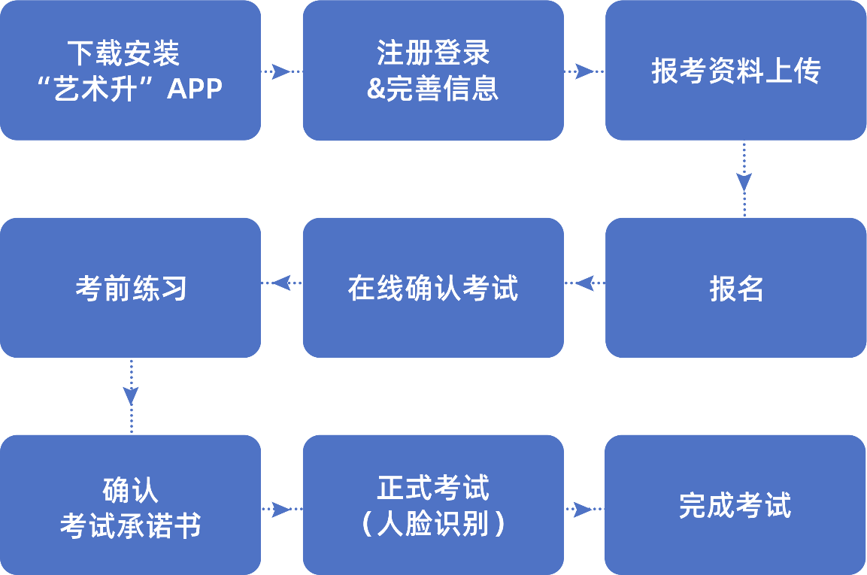

1. **下载安装“艺术升”APP**

使用手机（安卓系统用户和苹果ios系统用户均适用）扫描二维码（下图），下载并完成安装。安卓系统用户还可进入应用商店，搜索“艺术升”并进行应用安装。苹果ios系统用户还可进入APP Store，搜索“艺术升”并进行应用安装。



**2、系统登录**

考生打开艺术升APP进入登录页面，输入账号、密码登录。账号一般为考生身份证号或手机号，如果密码遗失，可通过“忘记密码”找回。

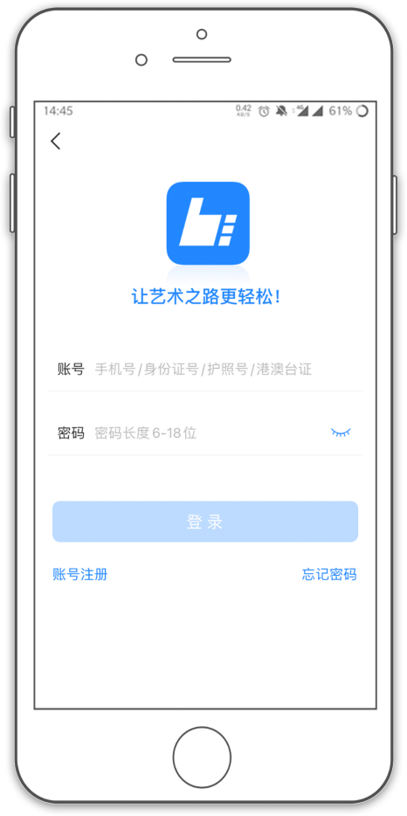

**3、报考资料上传**

在线确认报名的考生必须在“艺术升”报名系统完成报考资料上传，具体采集信息包括：拍摄免冠一寸照、上传身份证（正面）和户口簿（本人页和户主页）、拍摄5秒语音视频。

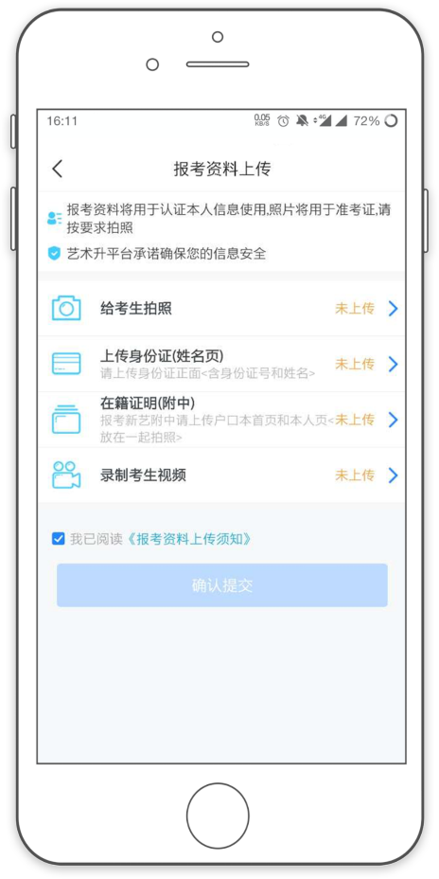

考生需要确保按要求拍照，并保证照片清晰。上传报考资料以后，进入后台审核过程，审核通过后方可进行在线确认考试。审核不通过的考生需要重新上传报考资料。

**4、在线确认考试**

报考资料审核通过，考生方可进行在线确认；在线确认通过可在院校规定的时间内进行网络考试。

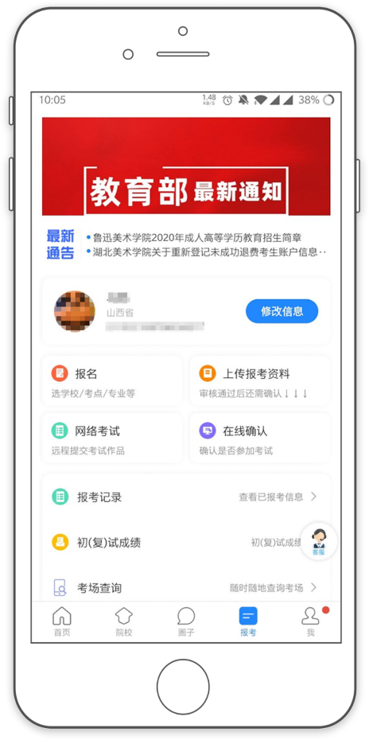 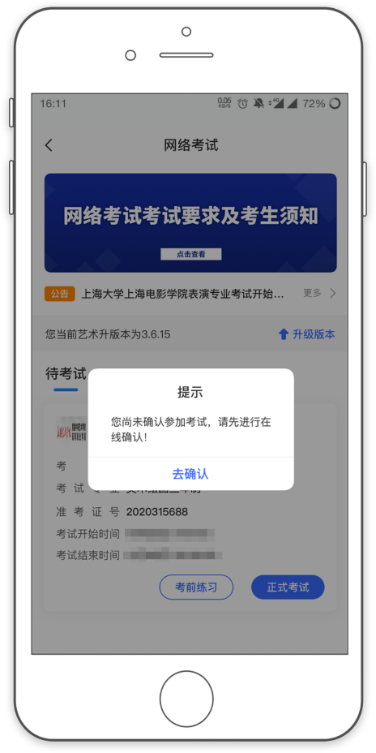 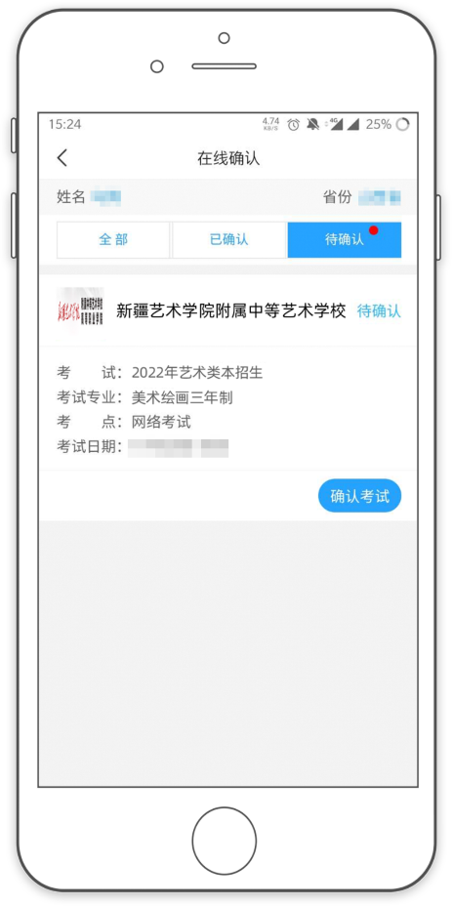

**5、考前练习**

我们需要准备一部智能手机，用于网络考试全部流程，手机需要下载艺术升APP。需要注意，考试前务必保持手机的电量和内存充足，内存建议至少在20G以上，提前检查WiFi网络信号，确保网络稳定畅通。务必移除手机的SIM卡，确保没有通话功能，考试过程中如果接到来电，会直接中断录制；除此之外，外放音乐、闹钟等其他应用程序也注意关闭，避免外界干扰。

考生进入“网络考试”菜单后可选择进行考前练习，没有参加考前练习的考生将无法进行正式考试。考生可以通过多次考前练习，熟练掌握考试流程，确定好拍摄的最佳距离、角度和位置。

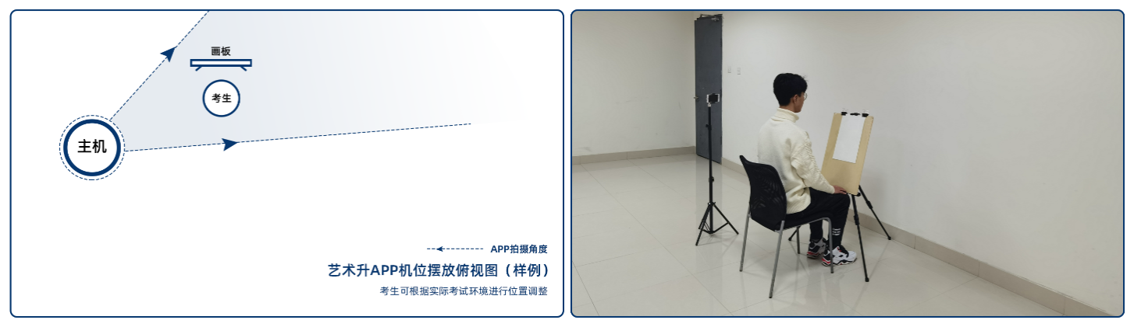

（拍摄机位图）

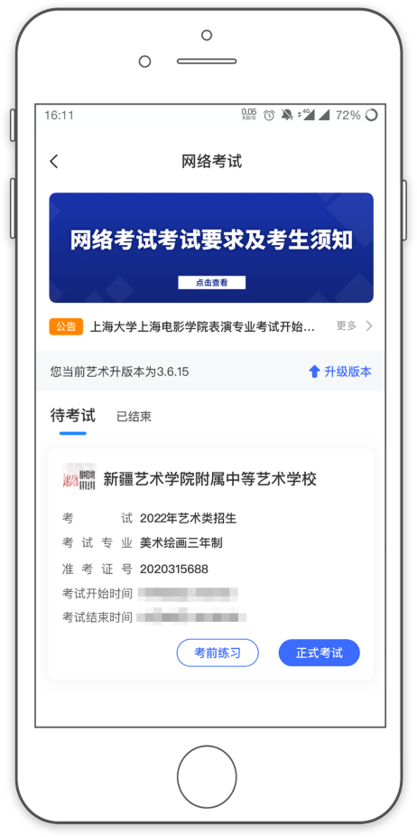 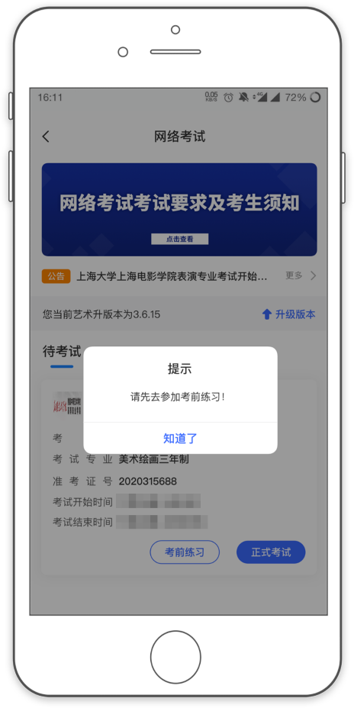 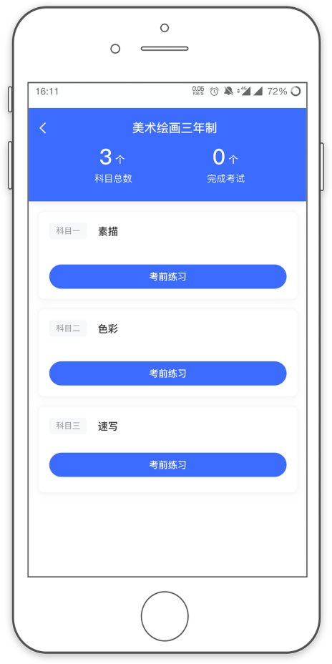

（考前练习）

**6、正式考试**

考生进入“网络考试”菜单后选择正式考试，点击正式考试按钮后会提示考生确认《考试承诺书》，勾选“我已阅读”前的复选框，确认后即可进入正式考试。在进入正式考试前请仔细阅读考试提示信息，并完成认证。

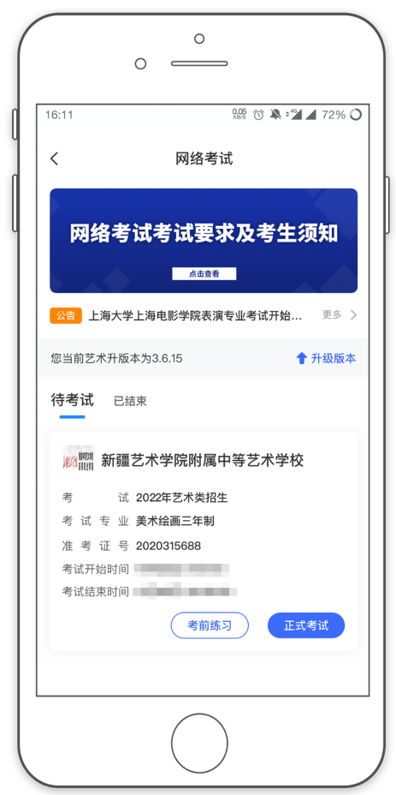 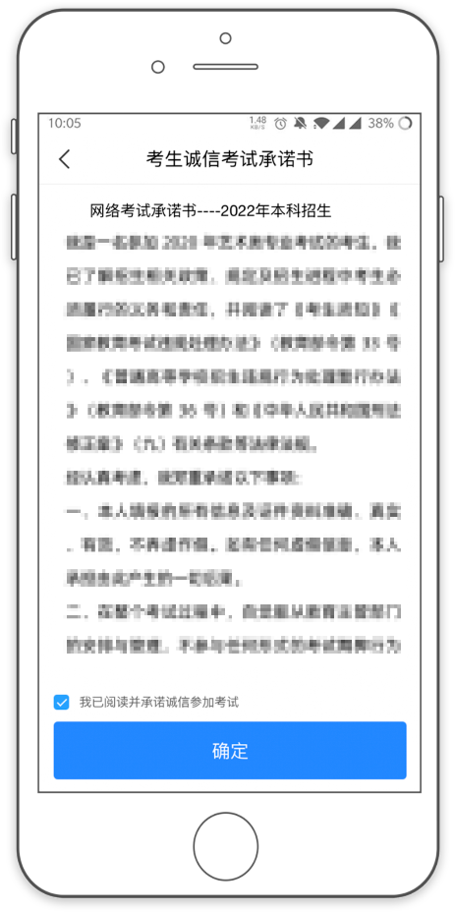 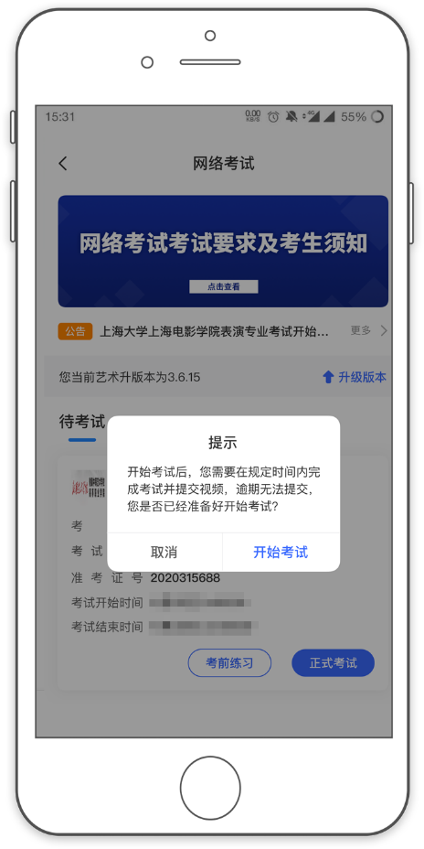

正式开始考试后，点击正式考试进入科目列表，可以看到该专业下的所有科目；

选择所要考试的科目，点击“开始考试”进入科目详情页面，可以看到考试时长、考试内容、考试要求等相关信息；

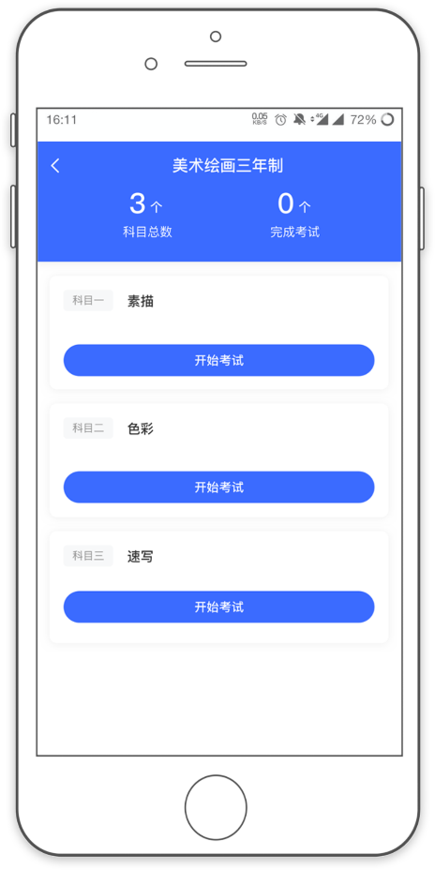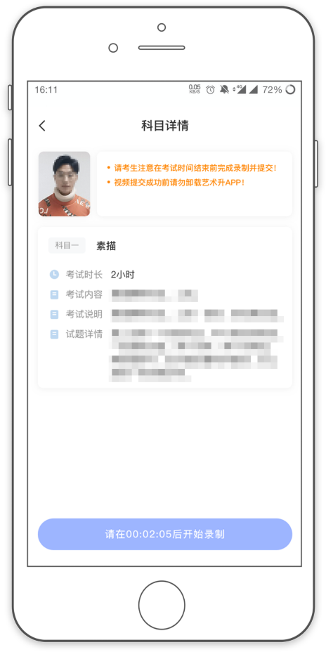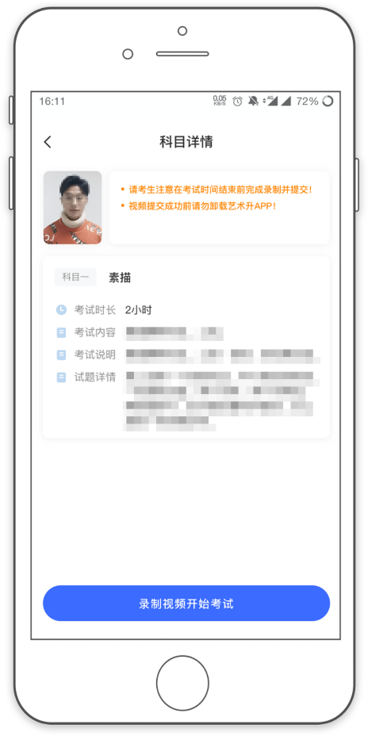

（科目详情界面）

这个时候会要求考生进行实人认证，按照提示进行操作，通过验证后可以开始视频拍摄。

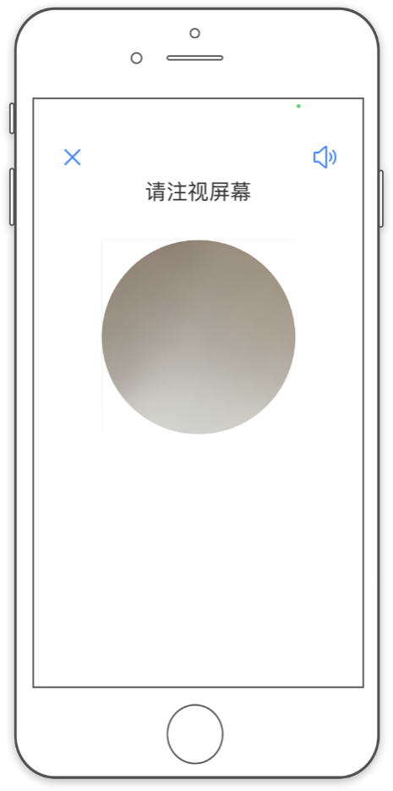

（实人认证）

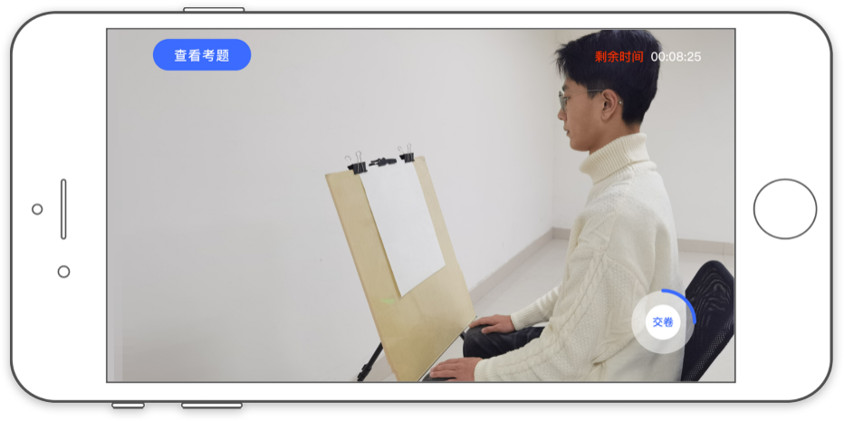

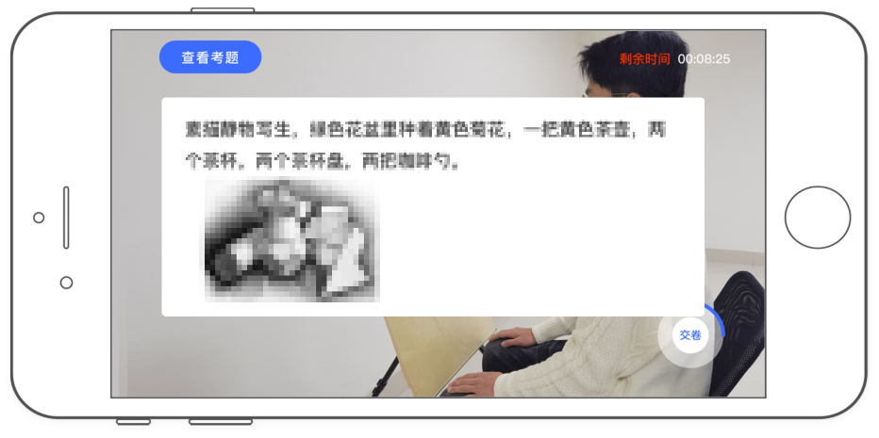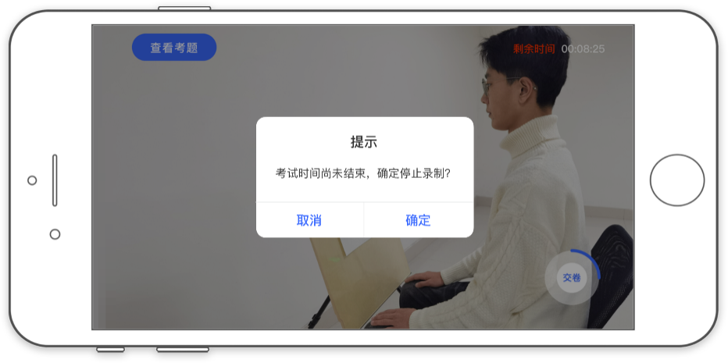

（录制视频）

考生拍摄视频，拍摄时长结束会自动停止拍摄，或者考生可以手动停止拍摄。视频停止后，拍摄的视频将会自动保存。

**7、录制完成提交视频**

录制完成后，考生提交视频。如果有多次录制机会，可以选择你最满意的一段视频进行提交；视频提交完成后会跳回科目列表，不允许再次修改，提交后的科目会显示“已提交，提交完成后，该科目考试完成；所有科目的视频都提交后，完成考试。

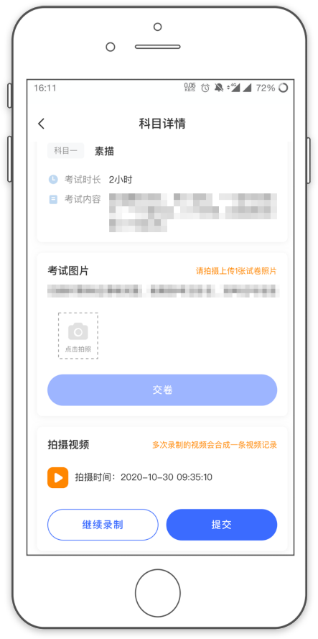 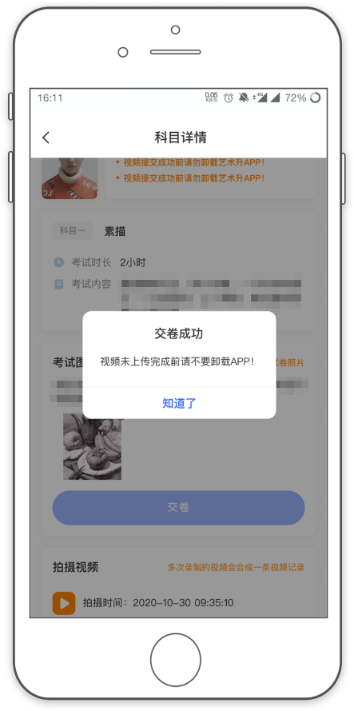

考试录制完成后，在考试图片处拍摄考卷并提交作品，作品上传后，在下方【拍摄视频】处点击【提交】，提交拍摄视频。

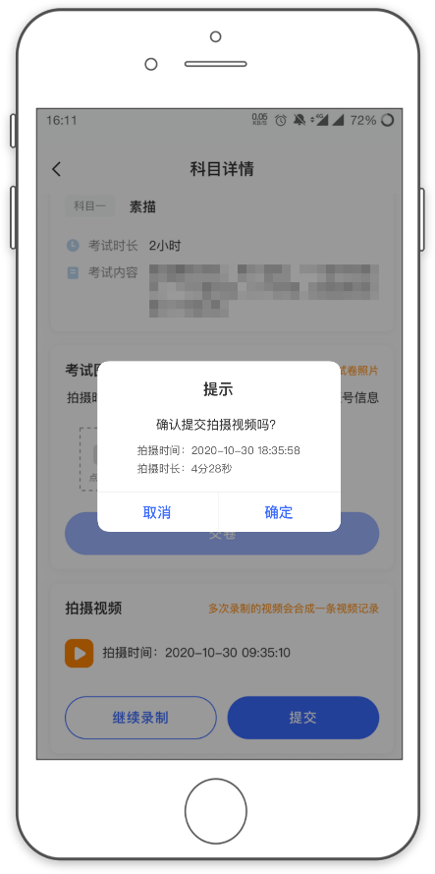 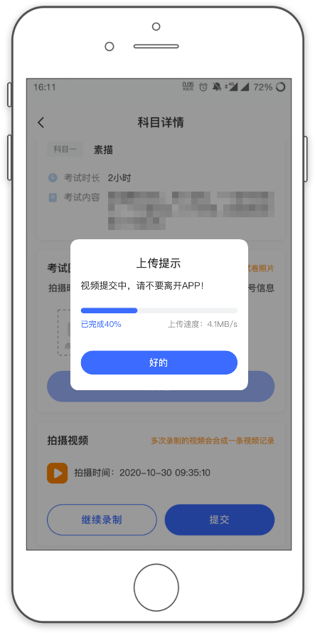

（视频上传页面）

视视频提交完成后会跳回科目列表，不允许再次修改，提交后的科目会显示“已提交，提交完成后，该科目考试完成；所有科目的视频都提交后，完成考试。完成考试后需填写考卷邮寄单号。

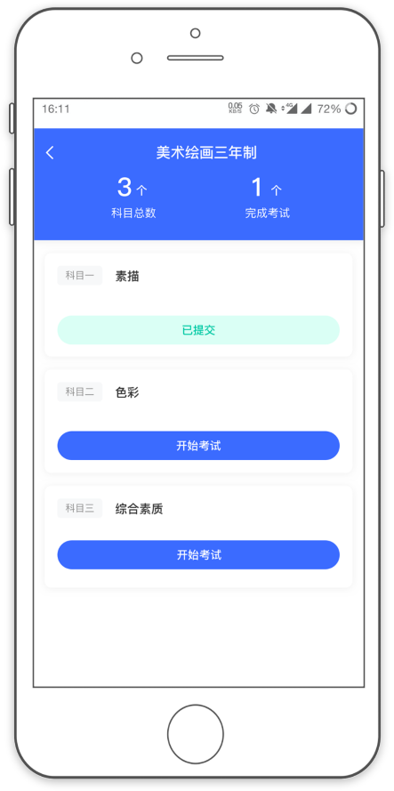 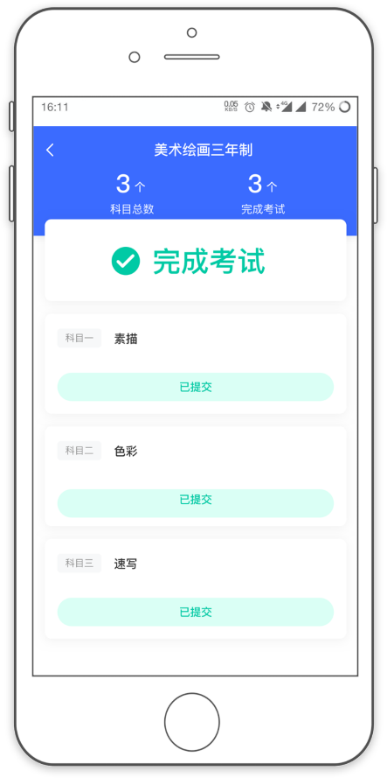 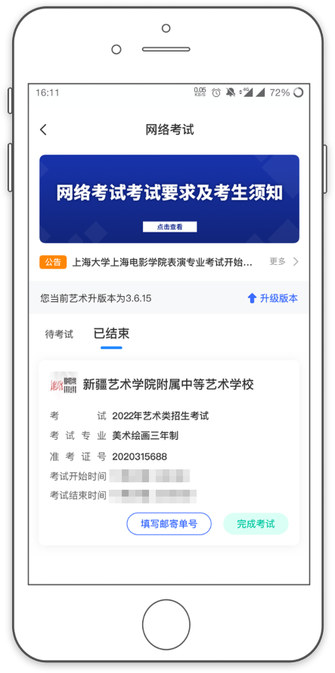

（完成考试）此时，本专业艺术升APP考试操作步骤全部完成！

2022年网络考试操作说明

（音乐舞蹈戏曲类）

**（教育部APP备案3300041号）**

新疆艺术学院附属中等艺术学校2022年音乐舞蹈类网上考试视频作品录制及提交采用“艺术升”APP完成。具体操作流程如下：



1. **下载安装“艺术升”APP**

使用手机（安卓系统用户和苹果ios系统用户均适用）扫描二维码（下图），下载并完成安装。安卓系统用户还可进入应用商店，搜索“艺术升”并进行应用安装。苹果ios系统用户还可进入APP Store，搜索“艺术升”并进行应用安装。



**2、系统登录**

考生打开艺术升APP进入登录页面，输入账号、密码登录。账号一般为考生身份证号或手机号，如果密码遗失，可通过“忘记密码”找回。



**3、报考资料上传**

在线确认报名的考生必须在“艺术升”报名系统完成报考资料上传，具体采集信息包括：拍摄免冠一寸照、上传身份证（正面）和户口簿（本人页和户主页）、拍摄5秒语音视频。



考生需要确保按要求拍照，并保证照片清晰。上传报考资料以后，进入后台审核过程，审核通过后方可进行在线确认考试。审核不通过的考生需要重新上传报考资料。

**4、在线确认考试**

报考资料审核通过，考生方可进行在线确认；在线确认通过可在院校规定的时间内进行网络考试。

 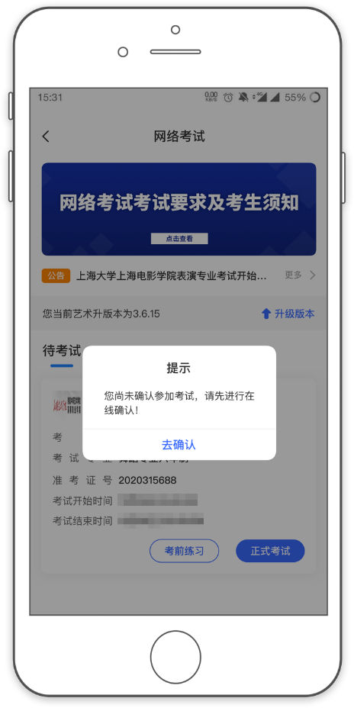 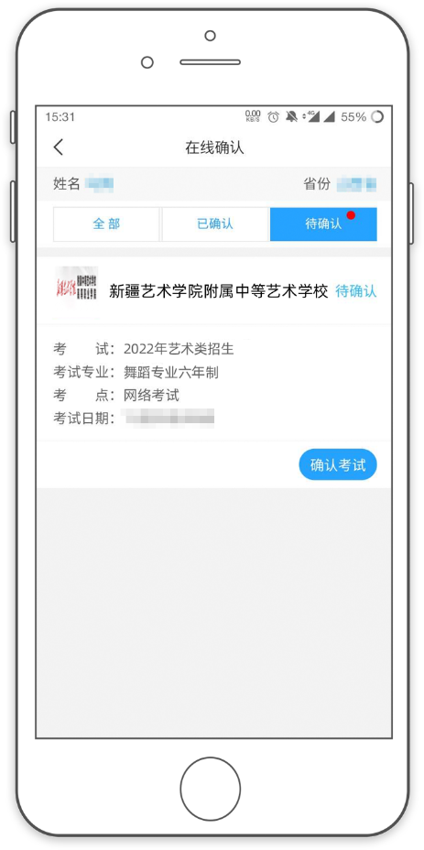

**5、考前练习**

我们需要准备一部智能手机，用于网络考试全部流程，手机需要下载艺术升APP。需要注意，考试前务必保持手机的电量和内存充足，内存建议至少在20G以上，提前检查WiFi网络信号，确保网络稳定畅通。务必移除手机的SIM卡，确保没有通话功能，考试过程中如果接到来电，会直接中断录制；除此之外，外放音乐、闹钟等其他应用程序也注意关闭，避免外界干扰。

考生进入“网络考试”菜单后可选择进行考前练习，没有参加考前练习的考生将无法进行正式考试。考生可以通过多次考前练习，熟练掌握考试流程，确定好拍摄的最佳距离、角度和位置。

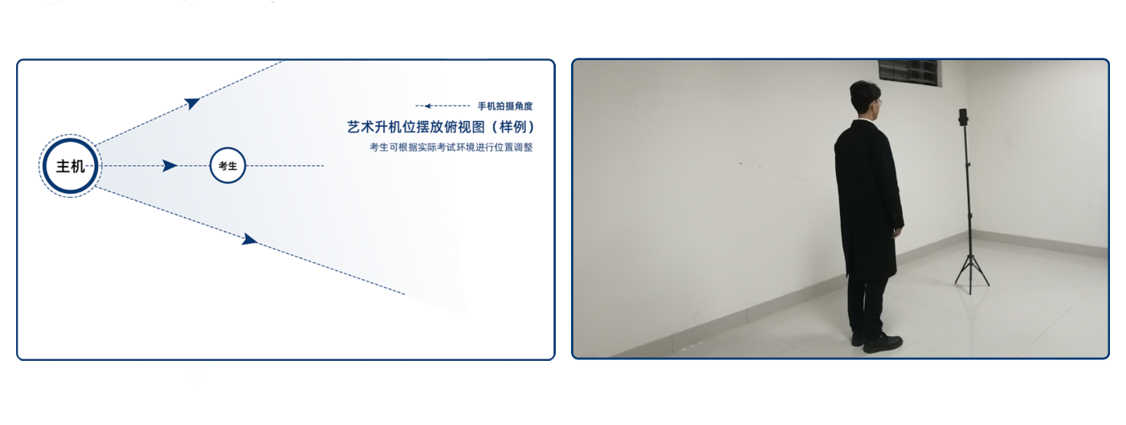

（拍摄机位图）

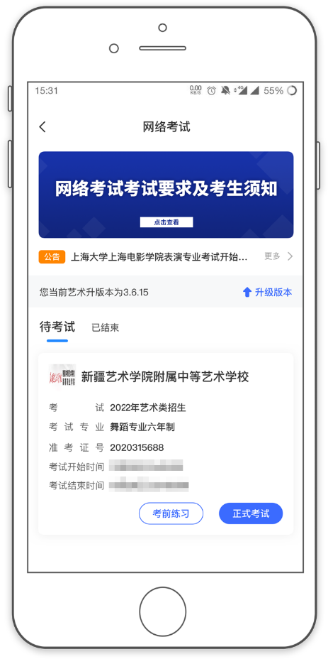 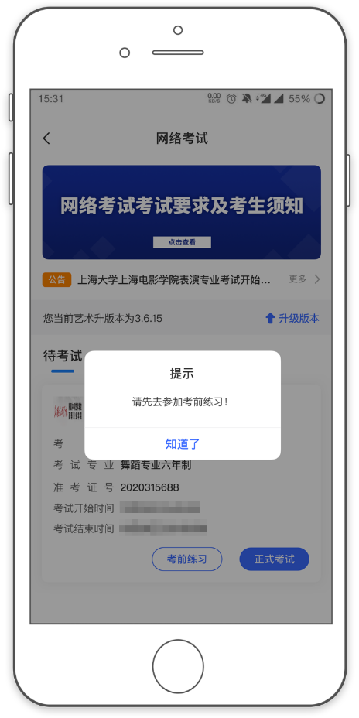 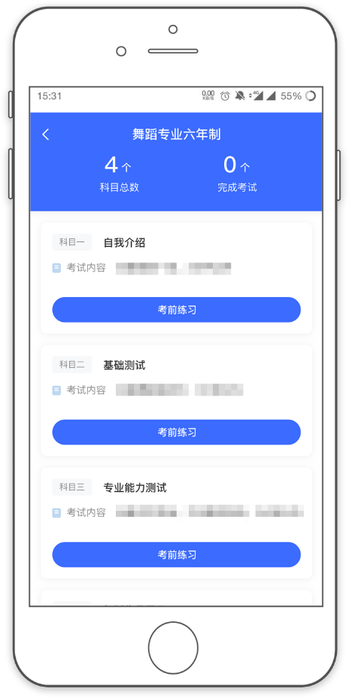

（考前练习）

**6、正式考试**

考生进入“网络考试”菜单后选择正式考试，点击正式考试按钮后会提示考生确认《考试承诺书》，勾选“我已阅读”前的复选框，确认后即可进入正式考试。在进入正式考试前请仔细阅读考试提示信息，并完成认证。

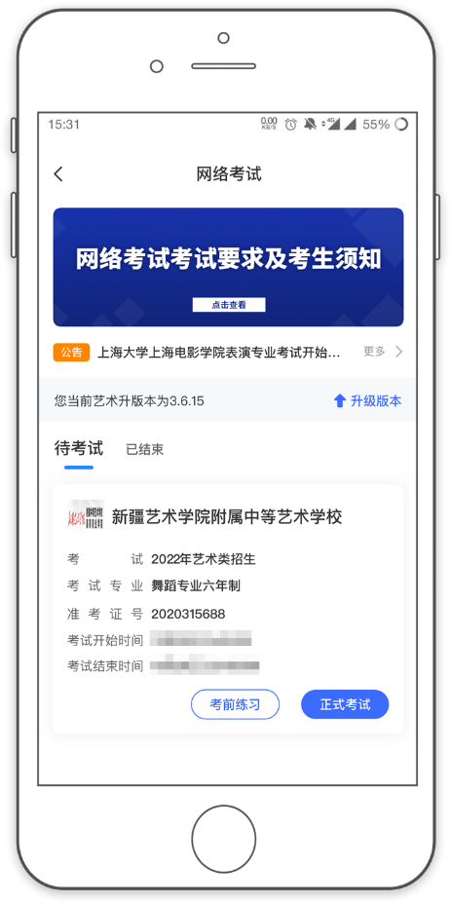 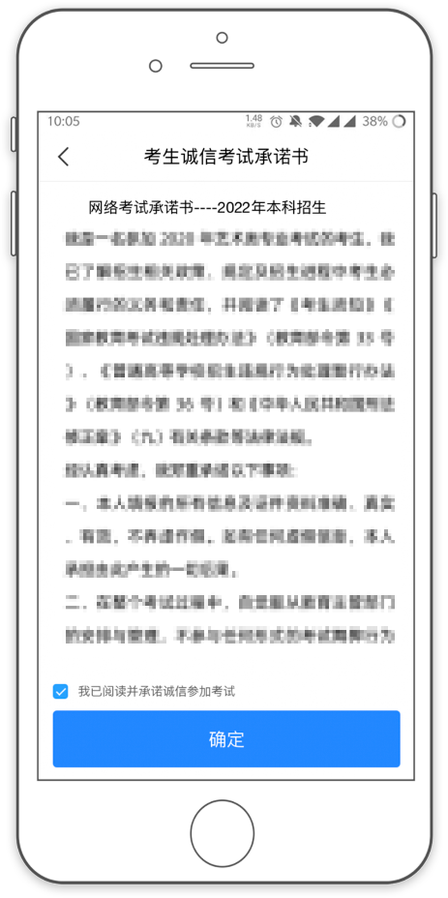 

正式开始考试后，点击正式考试进入科目列表，可以看到该专业下的所有科目；

选择所要考试的科目，点击“开始考试”进入科目详情页面，可以看到考试时长、考试内容、考试要求等相关信息；

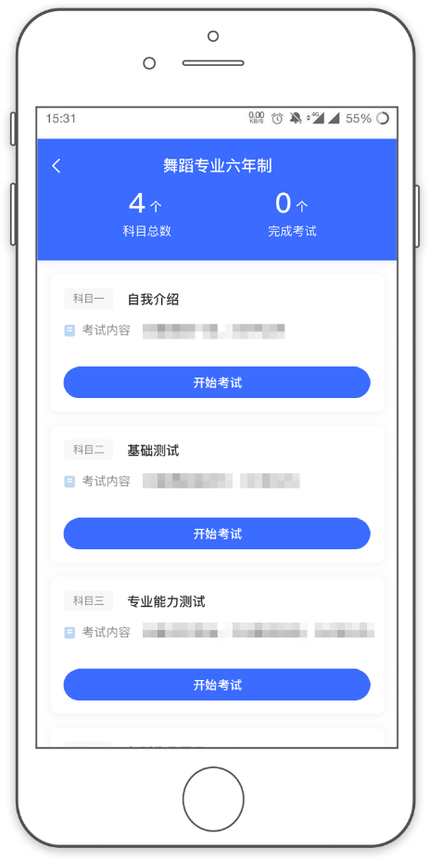 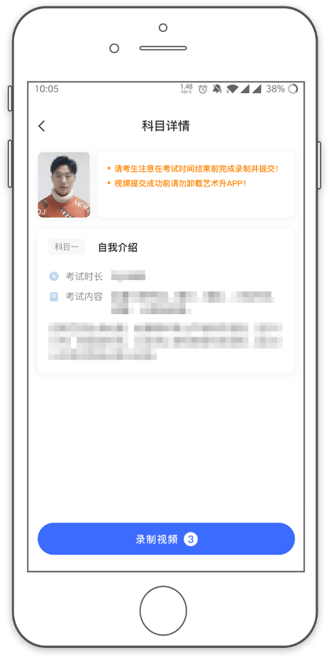

（科目详情界面）

这个时候会要求考生进行实人认证，按照提示进行操作，通过验证后可以开始视频拍摄。

 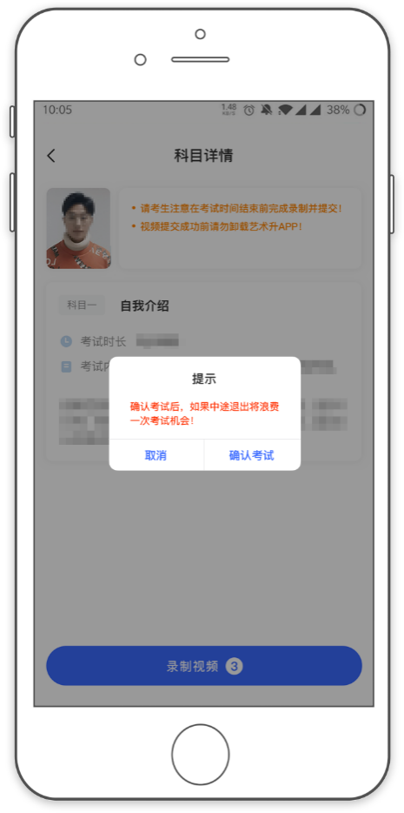

（实人认证）

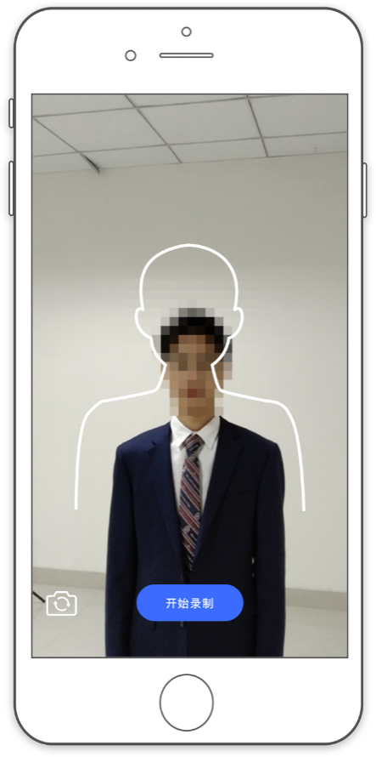 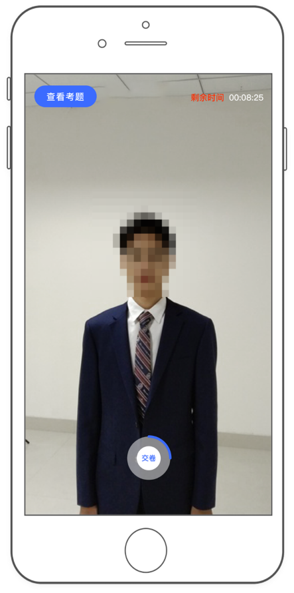 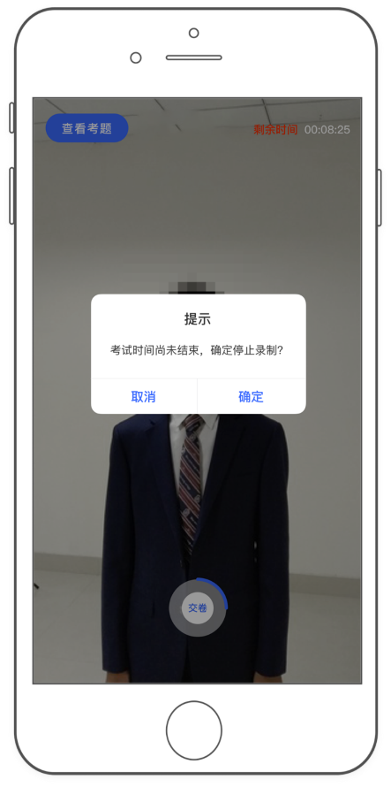

（录制视频）

考生拍摄视频，拍摄时长结束会自动停止拍摄，或者考生可以手动停止拍摄。视频停止后，拍摄的视频将会自动保存。

**7、录制完成提交视频**

录制完成后，考生提交视频。如果有多次录制机会，可以选择你最满意的一段视频进行提交；视频提交完成后会跳回科目列表，不允许再次修改，提交后的科目会显示“已提交，提交完成后，该科目考试完成；所有科目的视频都提交后，完成考试。

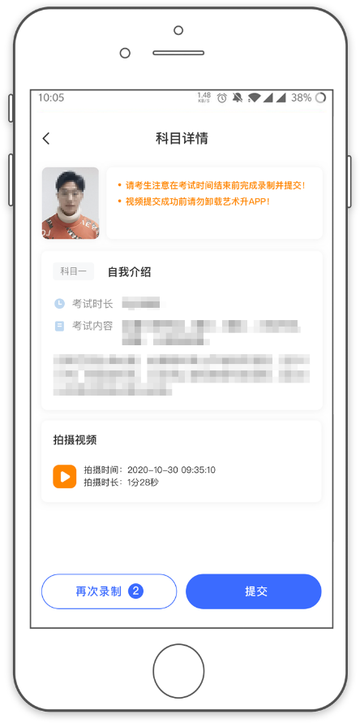 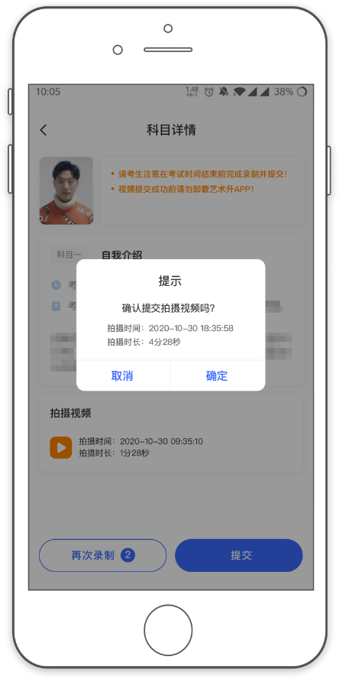 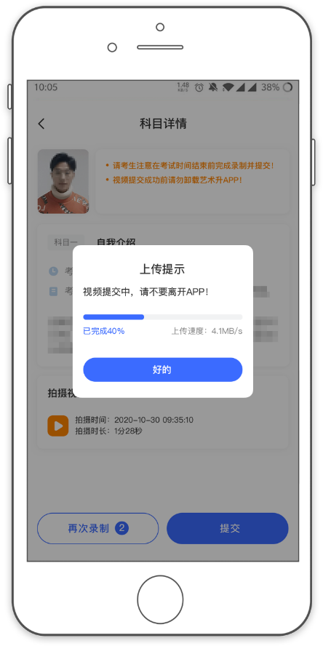

（视频上传）

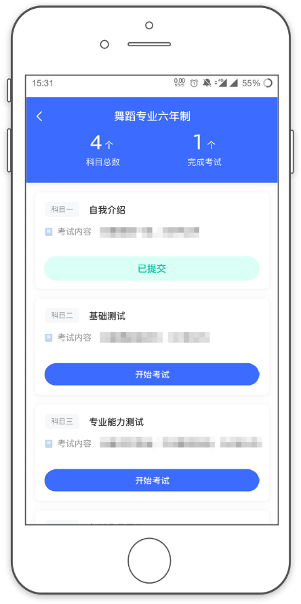 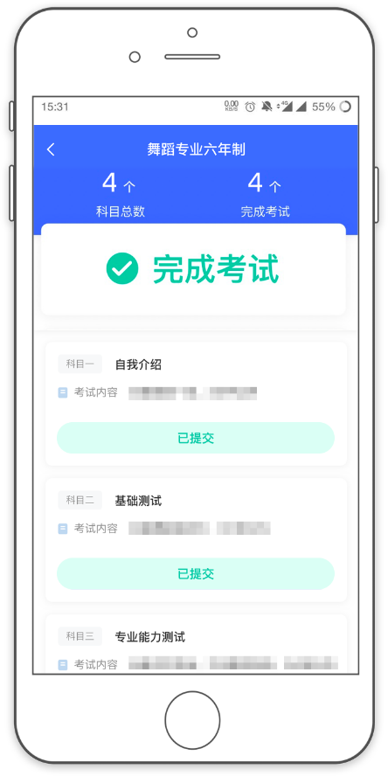 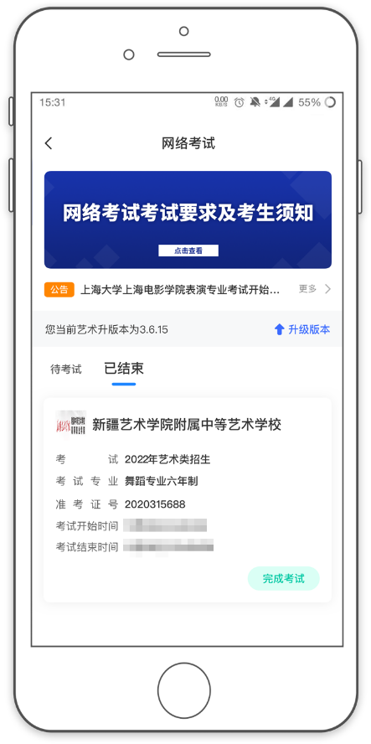

（完成考试）此时，本专业艺术升APP考试操作步骤全部完成！

新疆艺术学院附属中等艺术学校招生办

2022年4月21日